Апраксинский вестник
Общественно — политическая газета
учредитель: Совет депутатов Апраксинского сельского поселения
Костромского муниципального района Костромской области
Газета выходит № 5 четверг 20 февраля 2020 года
с 1 июля 2006 года Газета выходит 3 раза в месяц

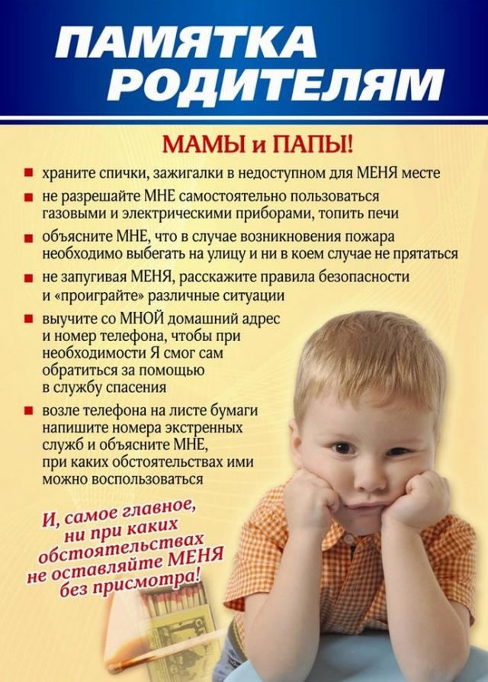
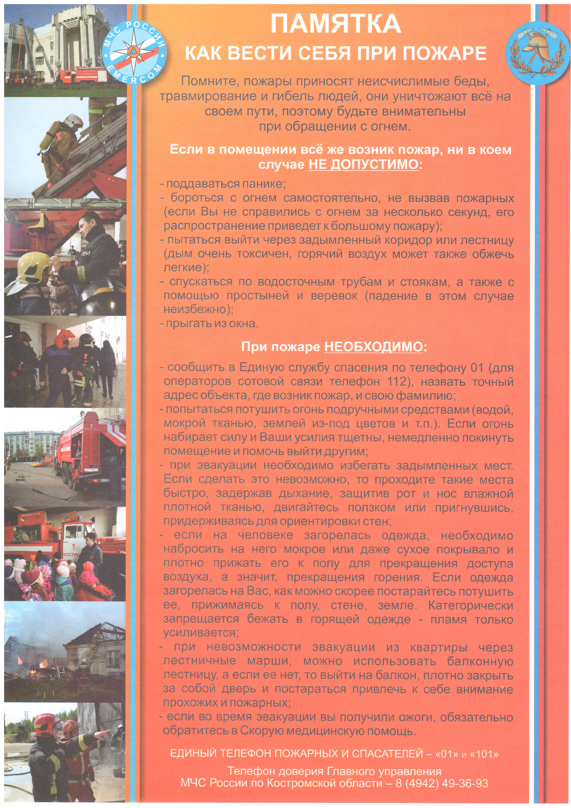

Общественно-политическая газета учреждена Советом депутатов Апраксинского сельского поселения
Зарегистрированный первый номер от 06.07.06 г., тираж 10 экз. Адрес издательства п.Апраксино,
ул.Молодёжная,дом 18. Тел.643-243

